 |  | Profession : LOGISTICIEN(NE)S |  |  | N°
Module |  |  | Année de programme
Informatique |  |  | 1ère année CFC / AFP
Nom | : ____________________________ |  |  | EXCEL  Révision 1
Prénom | : ____________________________
Date | : ____________________________

Objectif
- Mettre en forme les cellules
- Réaliser des calculs dans la barre de formule.

Consigne
L’EPCA renouvelle son parc informatique. Les anciens ordinateurs, écrans et périphériques doivent être envoyés vers une entreprise spécialisée dans la revalorisation et le recyclage du matériel électronique. L’entreprise se situe dans la partie alémanique.

Mise en forme
- Cellules A1 à A5 : Fusionner les cellules
- Cellules A10 à A14 : Fusionner les cellules
- Changer la largeur de la colonne A à 35
- Cellules B1 à E5 : Ajouter des bordures intérieures normales et extérieures épaisses
- Cellule B7 : Ajouter un motif à rayures diagonales
- Cellule B8 : Ajouter une couleur de remplissage orange

Image
- Insérer l’image 1 (Palette) dans la cellule A1
- Insérer l’image 2 (Palette avec cartons) sur la cellule A10

Le vieux matériel est conditionné dans des colis standards qui seront placés sur des palettes EUR-1. Afin de préparer les palettes vous devez :
1. Calculer les dimensions de la palette et du colis
- Cellules D2 à D4 : Dimension de la palette en m
- Cellules E2 à E4 : Dimension de la palette en mm
- Cellules C7 à E7 : Volume de la palette dans les différentes unités
- Cellule H7 : Volume du colis en cm³
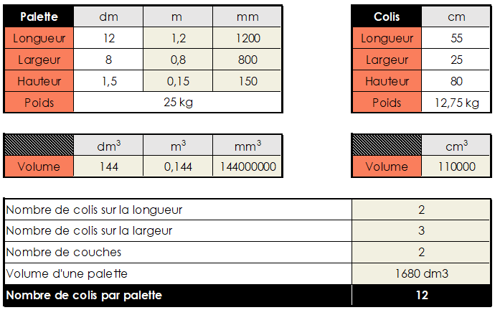

2. Calculer le nombre de colis sur une palette
- Cellule G10 : Nombre de colis possible sur la longueur
- Cellule G11 : Nombre de colis possible sur la largeur
- Cellule G12 : Nombre de couches possible si la hauteur maximum de la palette ne doit pas dépasser 2m
- Cellules G10 à G12 : Changer le format de cellule en nombre avec 0 décimale
- Cellule G13 : Volume de la palette en dm³


Une fois les palettes préparées, vous devez organiser le chargement du camion.
- Cellule O5 : Poids de la palette avec les colis
- Cellule O6 : Poids total du chargement (12 palettes)
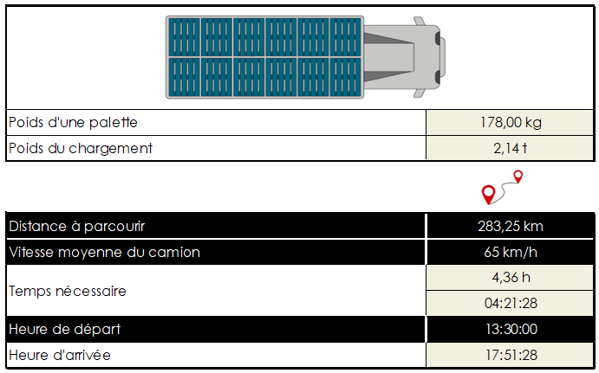

Le camion de l’EPCA doit livrer le matériel dans un centre de revalorisation situé à Zurich. Vous devez maintenant planifier le transport
- Cellule O11 : Temps nécessaire pour arriver à destination en heures
Formule : $v=d / t$
$v$ = vitesse – $d$ = distance – $t$ = temps

- Cellule O12 : Changer le format de cellule en heure et diviser la valeur par 24
- Cellule O14 : Heure d’arrivée du camion


- Cellule G16 : Calculer la valeur de P
